LA VERTIGINE
DEL LIMITE
un appuntamento con
don Armando Matteo, teologo presso la Piontificia Università Urbaniana di Roma; ha pubblicato numerosi studi sulla situazione umana e la ricerca della fede.
Sabato 1 aprile 2017
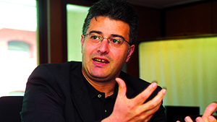
ore 18
presso la sala delle conferenze del Centro di Spiritualità “Sul monte” CASTELPLANIO (AN)

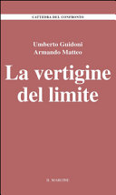
Un astronauta e un teologo discutono del senso del limite, della fame della scoperta, dell'avventura umana che si gioca tra gli estremi di uno sconfinato orizzonte di curiosità e di ricerca, e i limiti naturali e morali che gli esseri umani hanno imparato a darsi, nel corso della storia. Tra gli spazi siderali delle imprese cosmonautiche e gli abissi dell'anima umana, un dialogo ricco di sorprese e di provocazioni.

Invito, aperto a tutti,
a cura del gruppo Sanguis Christi del Centro di Spiritualità “Sul Monte”

